文件编号 | 2020-10-21 | 作 者 | 吴鑫成
文档版本 | 1.0.0 | 最后修改日期 | 2020-10-21

生鲜外采系统项目

版本号1.0.0

使用手册文档

编 写 人： 吴鑫成、谭积锋
编写时间： 2020-10-21

修订控制页

版本 | 日期 | 编辑人 | 备注
20201021 | 20201021 | 吴鑫成

目录
1. 登录、注销以及个人信息 1
1.1. 登录账号 1
1.2. 注销账号 1
1.3. 个人信息 2
2. 首页 3
2.1. 采购经理首页信息 3
2.2. 管理员首页信息 4
2.3. 分店店员首页信息 5
2.4. 采购员首页信息 6
3. 账号管理 6
3.1. 账号搜索 6
3.2. 账号添加 7
3.3. 账号修改 8
3.4. 账号删除 9
4. 货品管理 10
4.1. 货品搜索 10
4.2. 货品添加 11
4.3. 货品删除 12
4.4. 货品修改 13
4.5. 信息导出 15
5. 分店管理 15
5.1. 分店搜索 15
5.2. 分店添加 15
5.3. 分店删除 16
5.4. 分店修改 17
6. 供应商管理 19
6.1. 供应商搜索 19
6.2. 供应商添加 20
6.3. 供应商删除 20
6.4. 供应商修改 21
7. 分配方案管理 22
7.1. 添加方案 22
7.2. 修改方案 24
7.3. 删除方案 26
8. 订购方案管理 27
8.1. 添加方案 27
8.2. 修改方案 29
8.3. 删除方案 30
9. 单品采购单管理 31
9.1. 生成单品采购单 31
9.2. 单品采购单搜索 32
9.3. 单品采购单修改 33
9.4. 单品采购单打印 34
9.5. 单品采购单分配 36
9.6. 采购信息录入信息和采购完成 38
9.7. 历史单品采购单查询 39
10. 分店订购单管理 40
10.1. 分店订购单搜索 40
10.2. 分店订购单修改 41
10.3. 分店订购单添加 43
10.4. 分店订购单删除 45
10.5. 分店订购单批准 46
10.6. 分店订购单打印 47
10.7. 历史分店订购单查询 47

登录、注销以及个人信息

登录账号
输入账号和密码后点击”登录“。
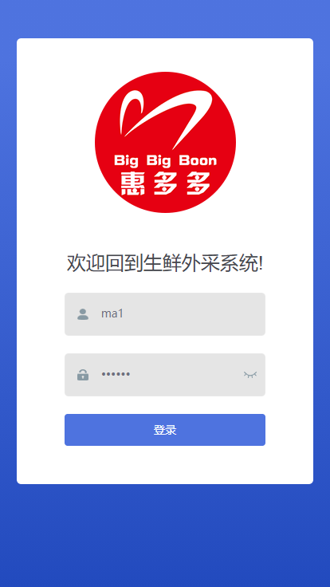

注销账号
点击右上角处头像，然后点击“注销账号”
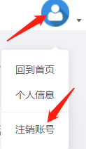

个人信息
点击右上角处头像，然后点击“个人信息”，在该页面中查看，修改个人信息。
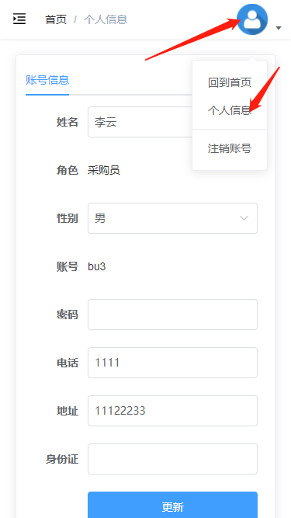

首页

采购经理首页信息
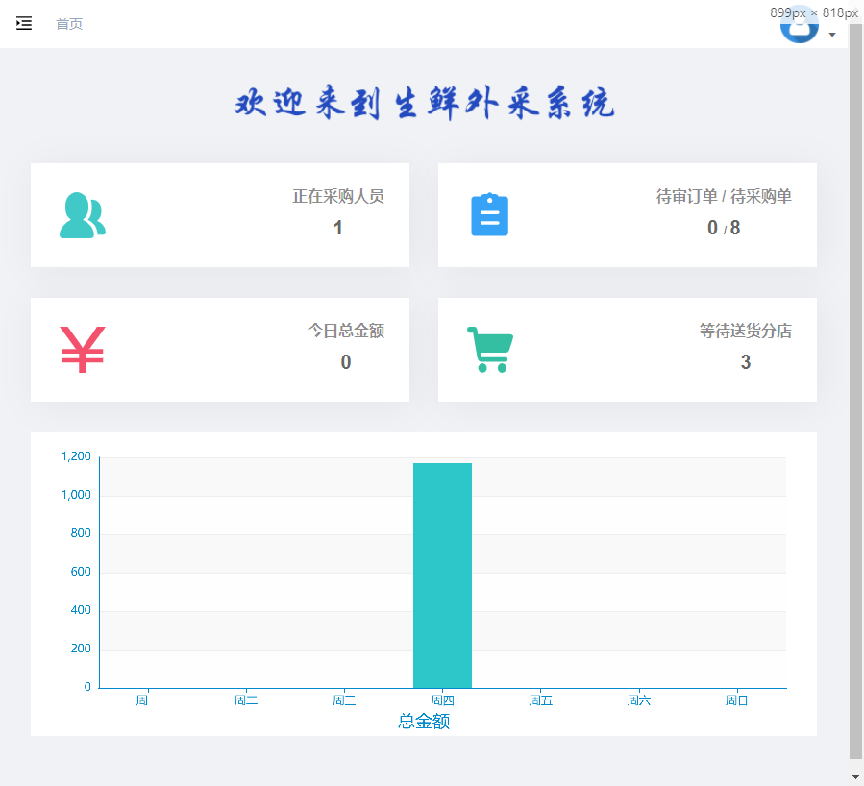

管理员首页信息
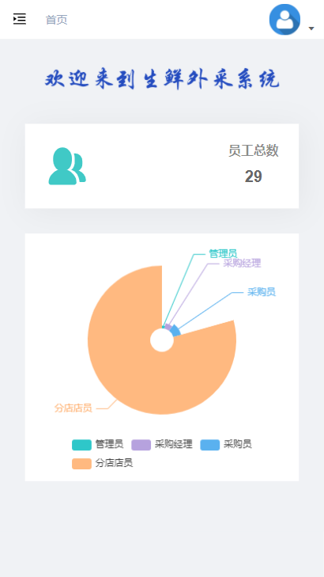

分店店员首页信息
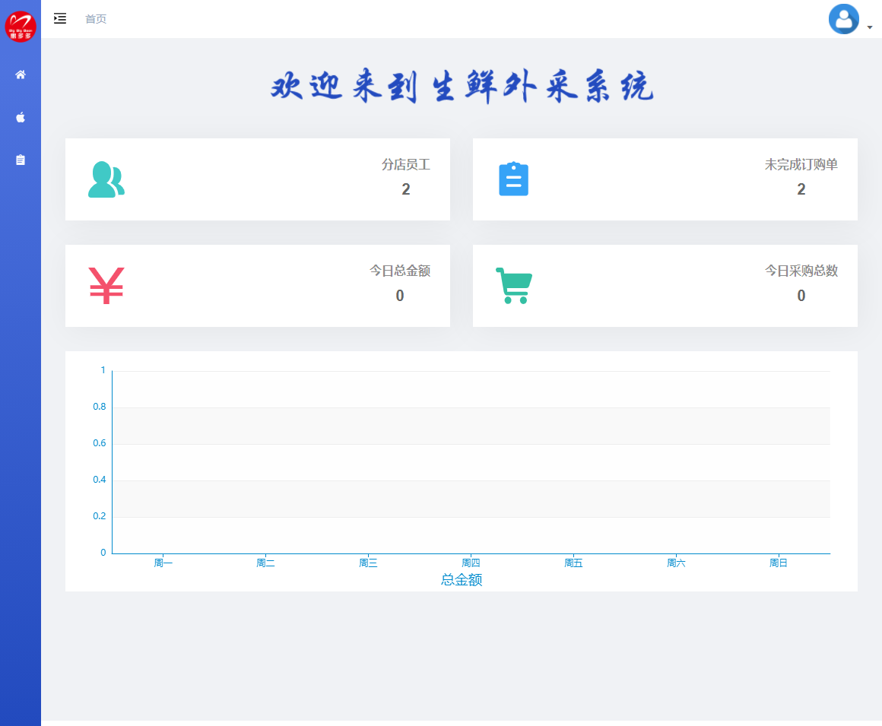

采购员首页信息
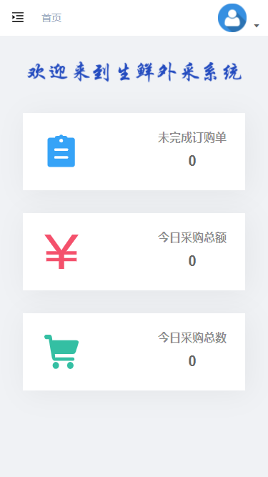

账号管理

账号搜索
在输入框中输入搜索内容，并点击”搜索“按钮。
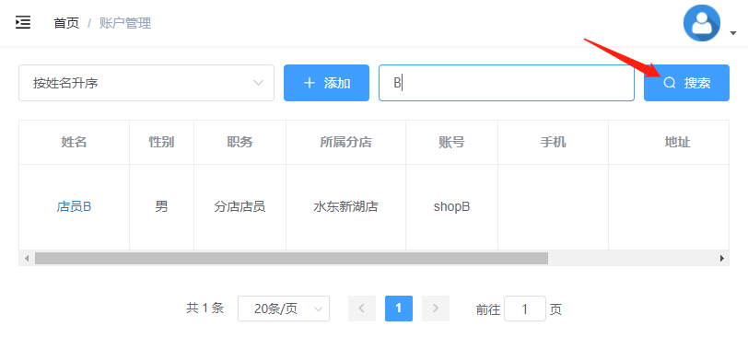

账号添加
点击”添加“按钮。
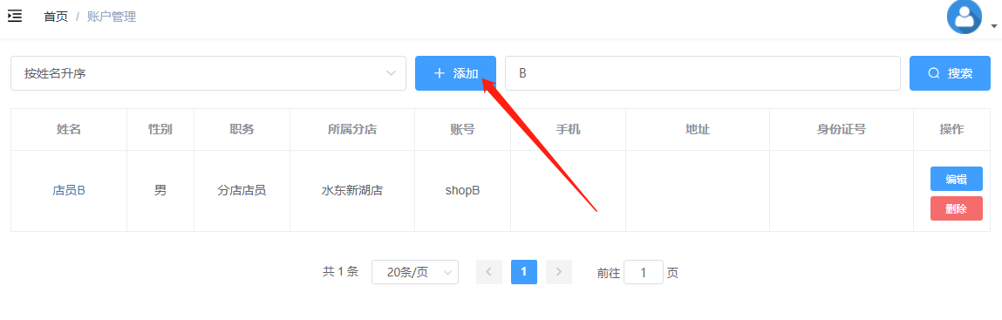

输入信息后点击”确定“按钮。
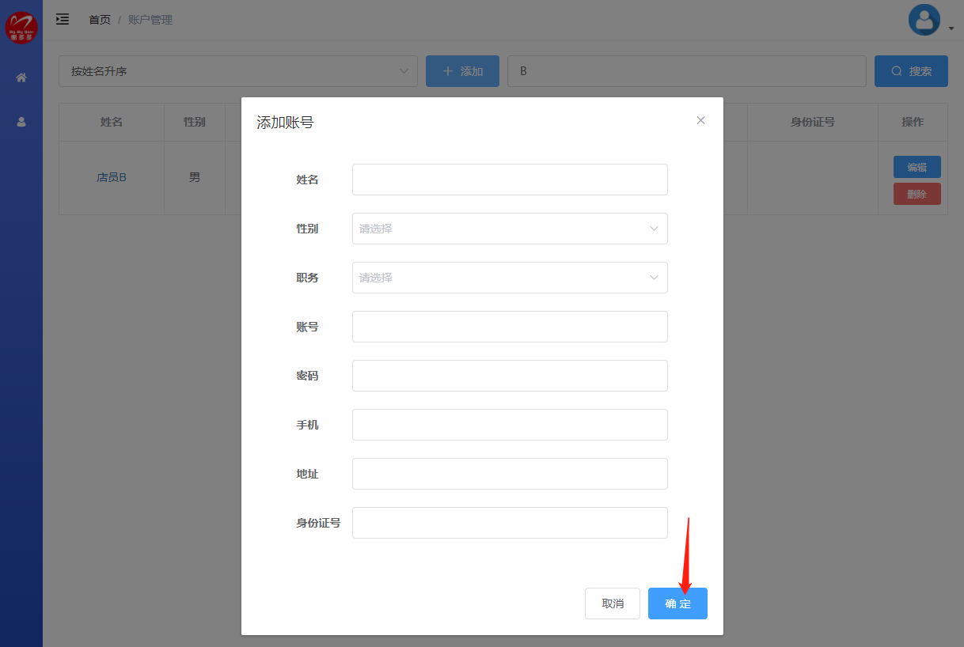

账号修改
在要修改的账号处点击”编辑“按钮。
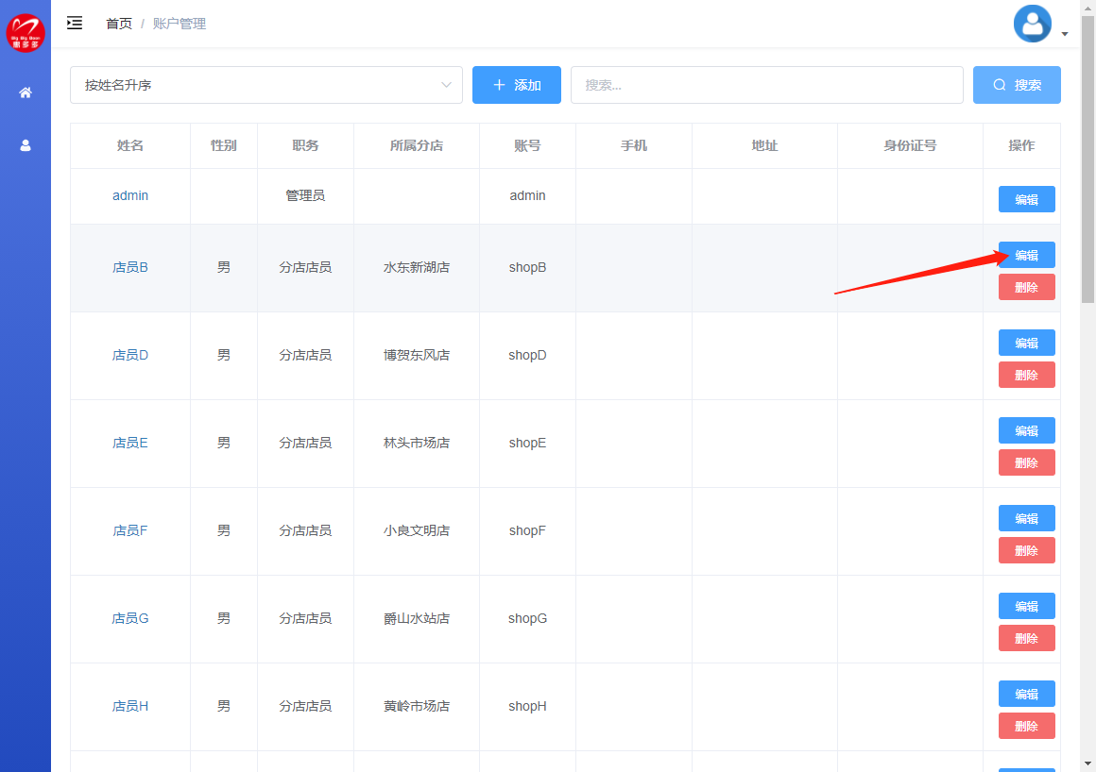

修改信息后，点击”确定“按钮。
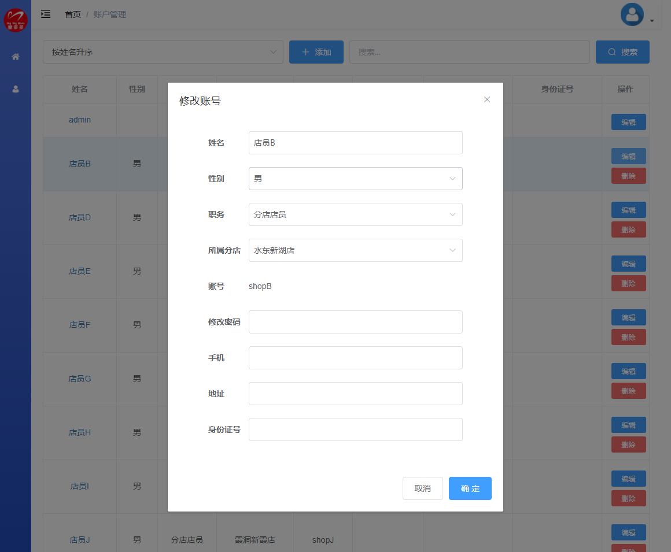

账号删除
在要删除的账号处点击”删除“按钮。
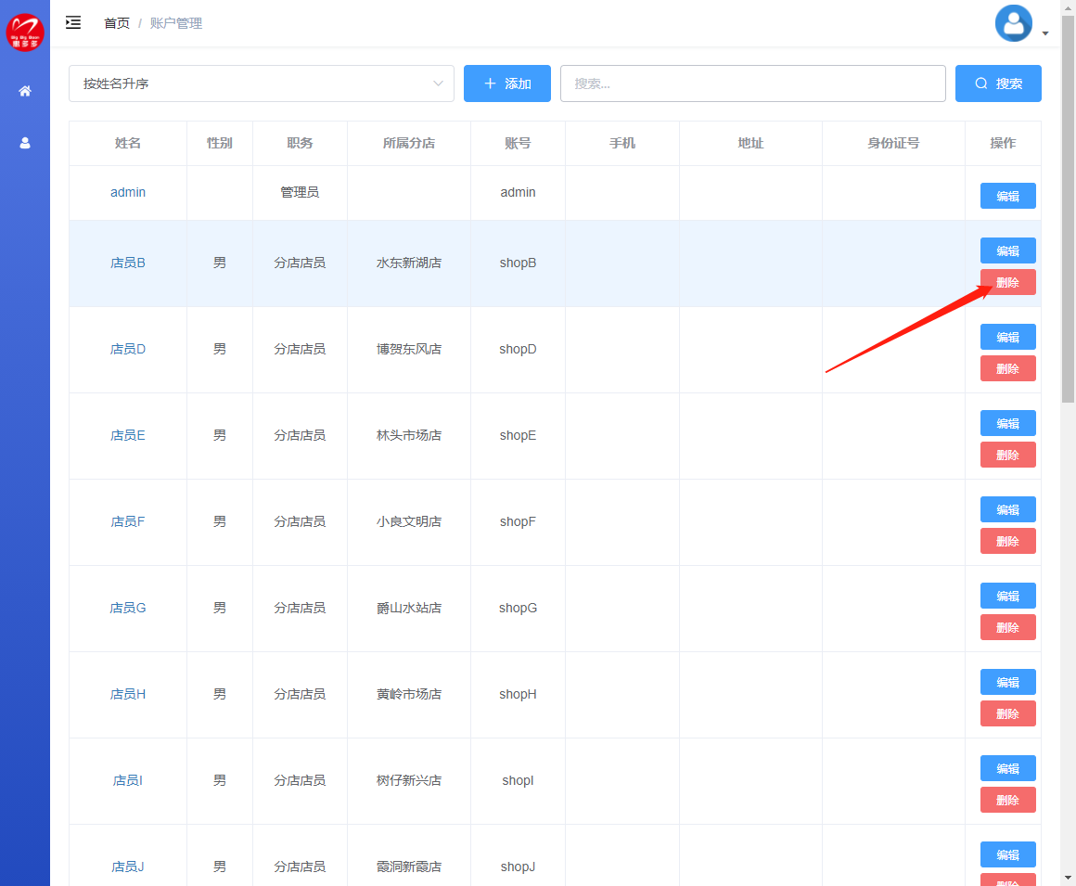

货品管理

货品搜索
在输入框中输入搜索内容，并点击”搜索“按钮。
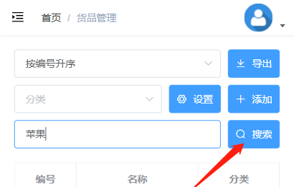

若需要按货品分类搜索，可以如下操作。
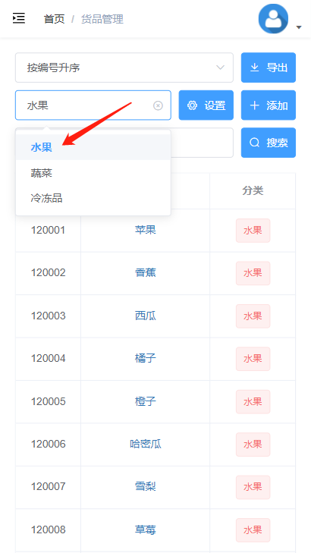

货品添加
采购经理才有货品添加的权限。
点击”添加“按钮。
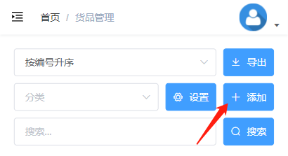

输入信息后点击”确定“按钮。
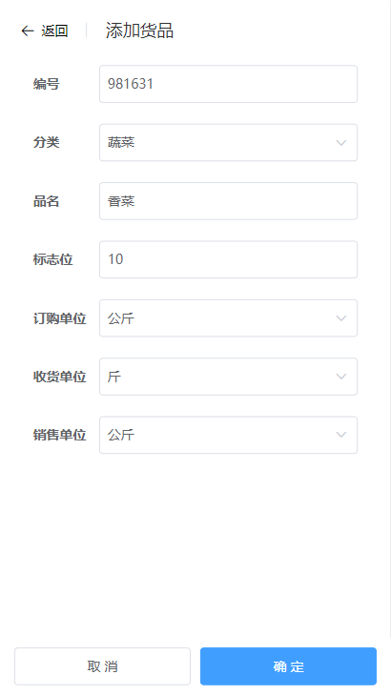

货品删除
采购经理才有货品删除的权限。
在要删除的货品处点击”删除“按钮。
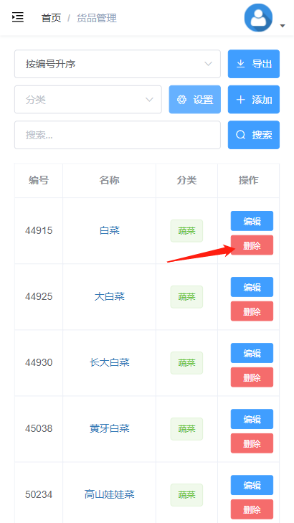

货品修改
采购经理才有货品修改的权限。
在要修改的货品处点击”编辑“按钮。
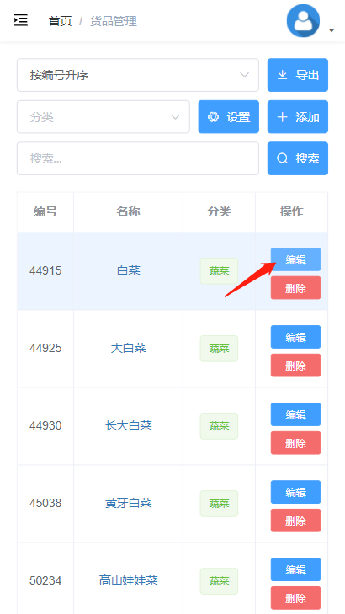

修改信息后，点击”确定“按钮。
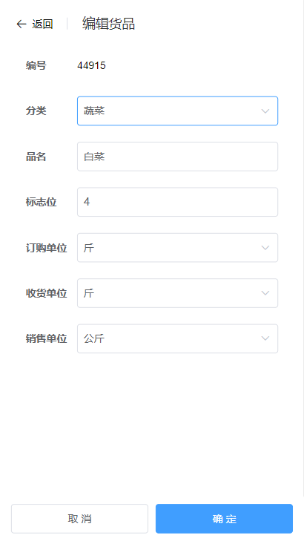

信息导出
采购经理才有货品导出的权限。
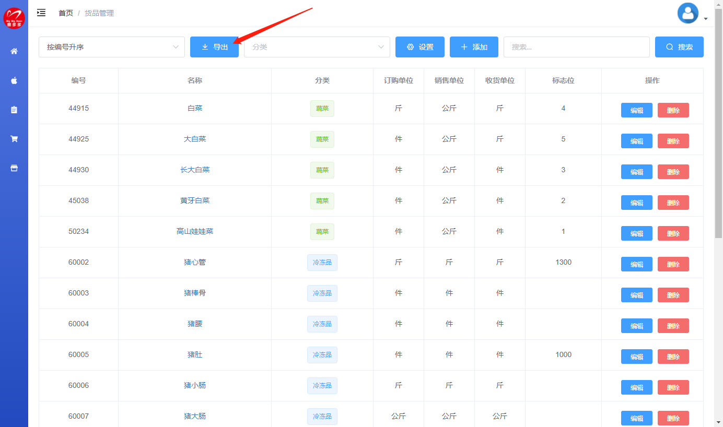

分店管理

分店搜索
在输入框中输入搜索内容，并点击”搜索“按钮。
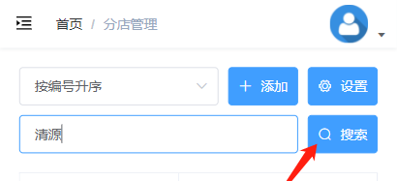

分店添加
点击”添加“按钮。
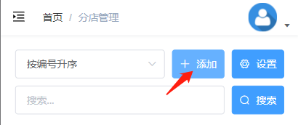

输入信息后点击”确定“按钮。
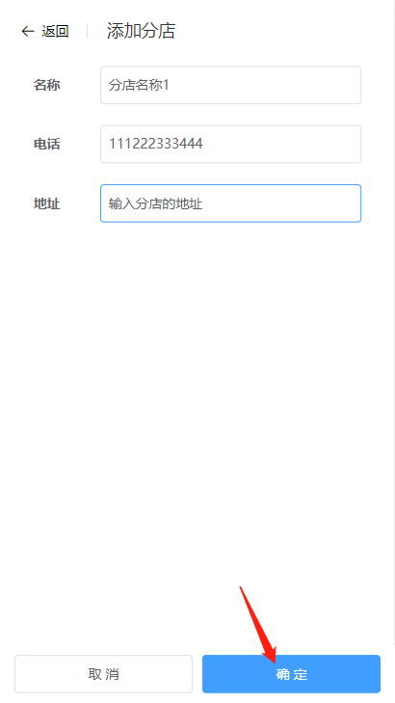

分店删除
在要删除的分店处点击”删除“按钮。
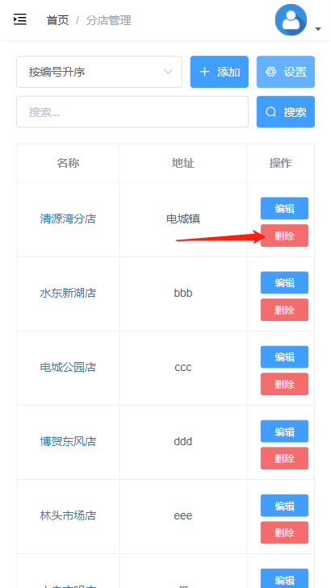

分店修改
在要修改的分店处点击”编辑“按钮。
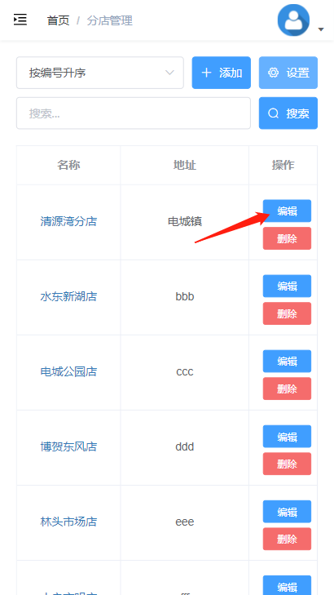

修改信息后，点击”确定“按钮。
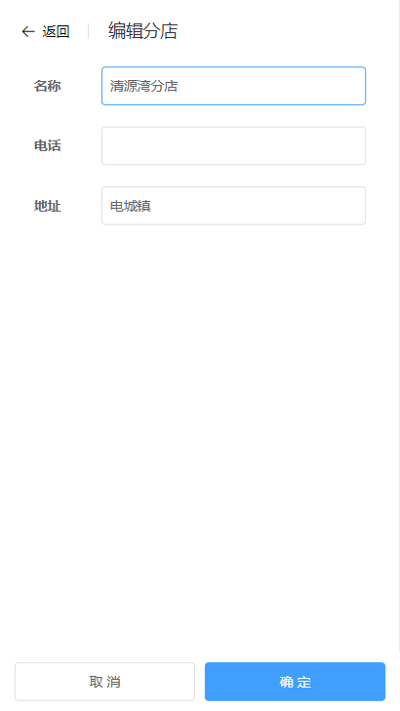

供应商管理

供应商搜索
在输入框中输入搜索内容，并点击”搜索“按钮。
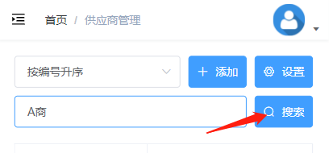

供应商添加
点击”添加“按钮。
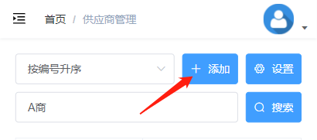

输入信息后点击”确定“按钮。
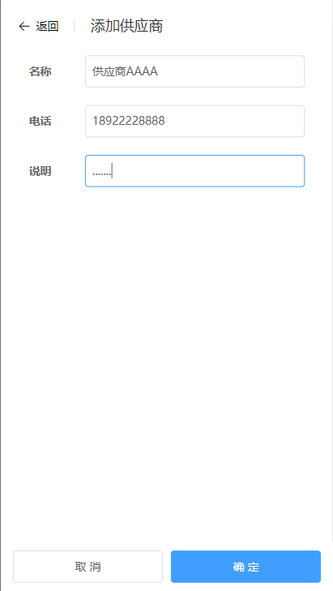

供应商删除
在要删除的供应商处点击”删除“按钮。
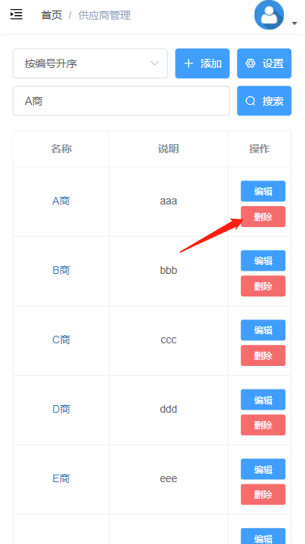

供应商修改
在要修改的供应商处点击”编辑“按钮。
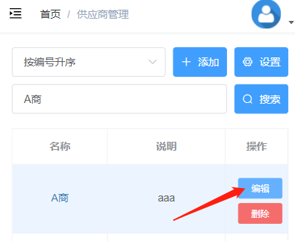

修改信息后，点击”确定“按钮。
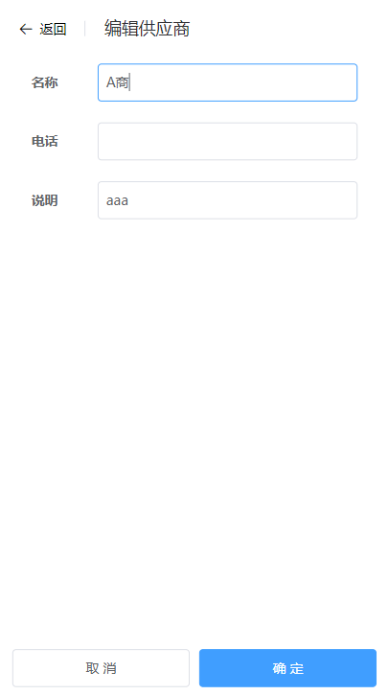

分配方案管理

添加方案
点击”添加“按钮。
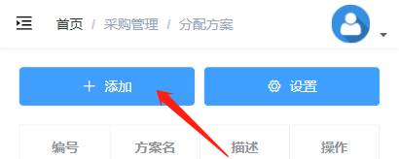

填写信息后点击”确定“添加方案。
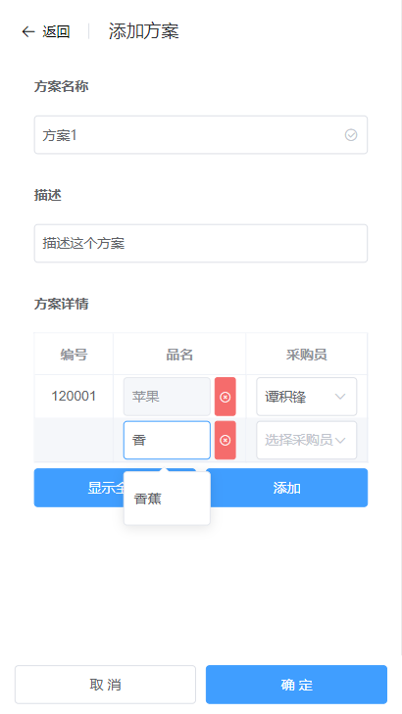

若方案内容过多，可以点击”显示全部“，方便输入信息，如下图。
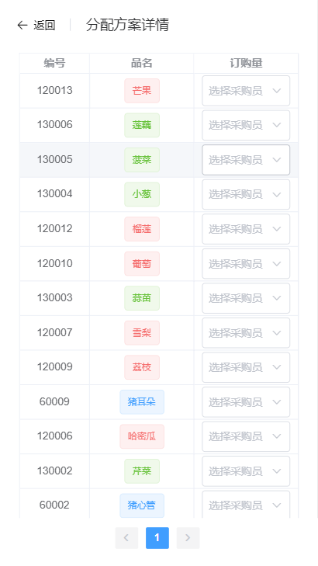

修改方案
在要修改的方案处点击”编辑“按钮。
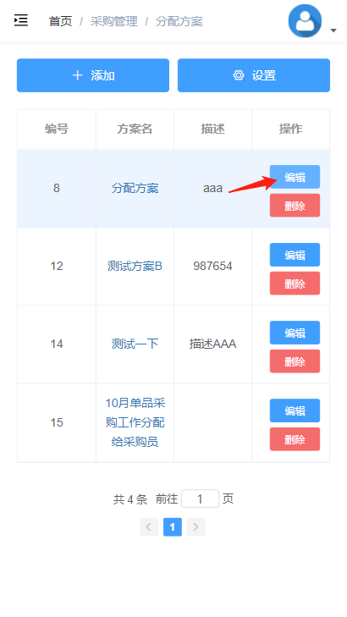

修改信息后，点击”确定“按钮。
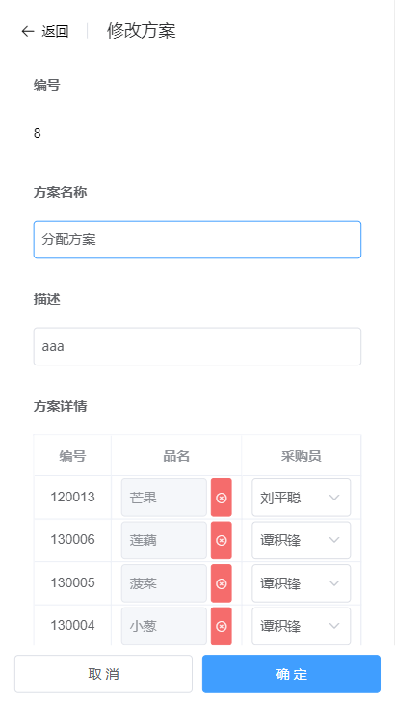

删除方案
在要删除的方案处点击”删除“按钮。
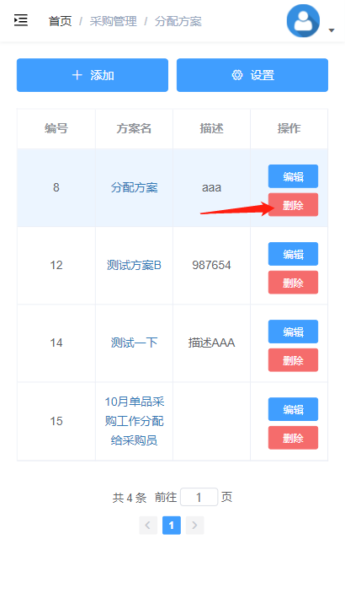

订购方案管理

添加方案
点击”添加“按钮。
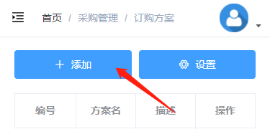

填写信息后点击”确定“添加方案。
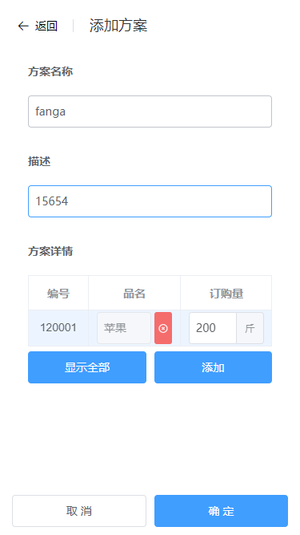

若方案内容过多，可以点击”显示全部“，方便输入信息，如下图。
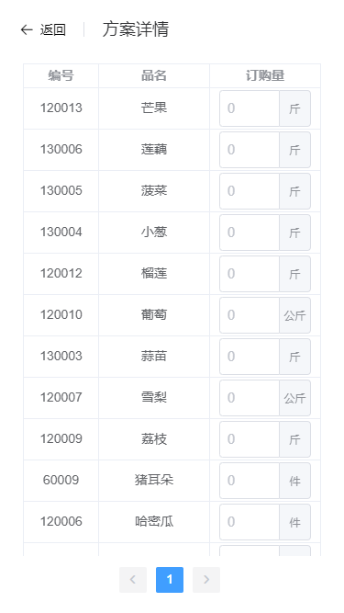

修改方案
在要修改的方案处点击”编辑“按钮。
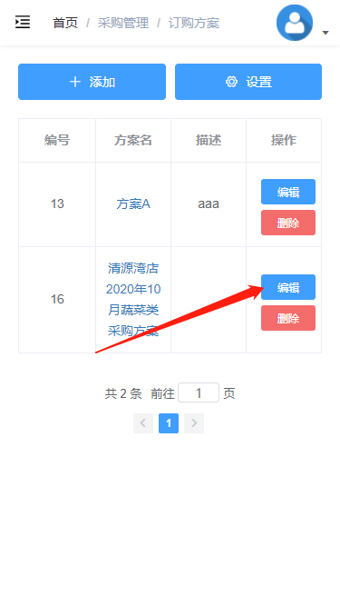

修改信息后，点击”确定“按钮。
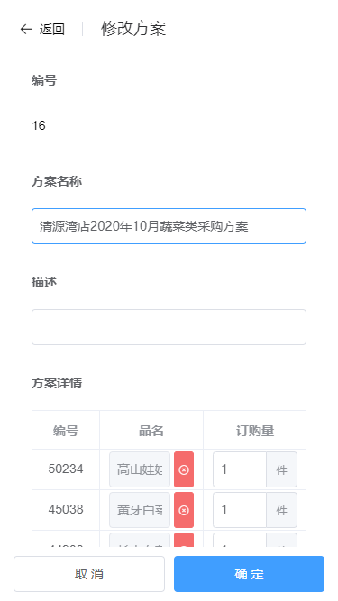

删除方案
在要删除的方案处点击”删除“按钮。
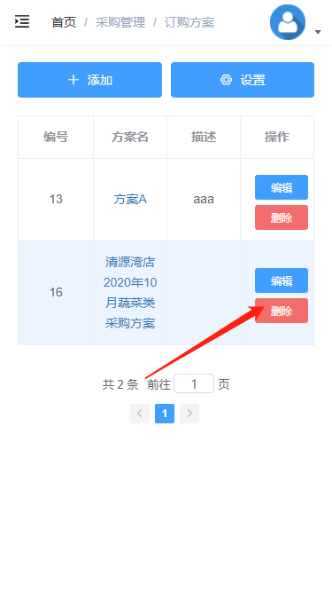

单品采购单管理

生成单品采购单
采购经理在分店订购单中，点击”生成单品采购单“。注意：单品采购单生成后不允许删除。
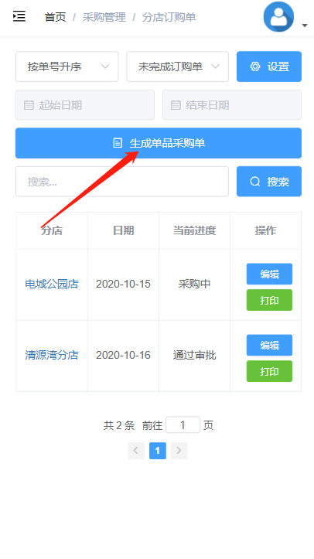

点击”确定“
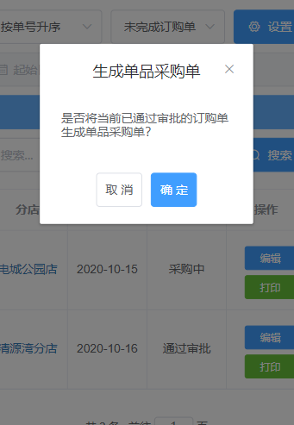

单品采购单搜索
在输入框中输入搜索内容，并点击”搜索“按钮。
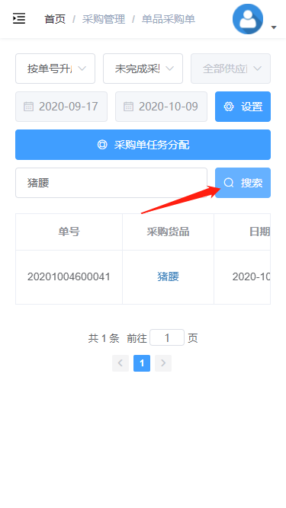

单品采购单修改
未完成的单品采购单可以点击“编辑”，对单品采购单的备注进行修改，其余信息皆不允许修改。当单品采购单完成以后，所有信息都不允许修改，只允许被查看。
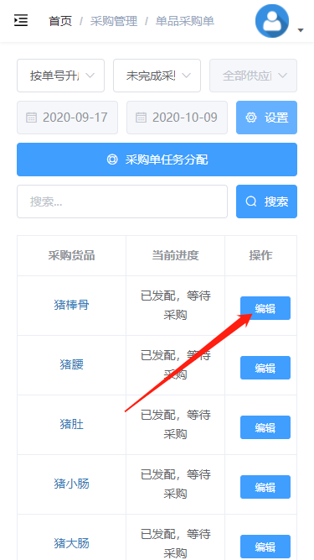

单品采购单打印
移动端不支持打印功能。
在要打印的采购单处点击”编辑“或”“查看”。
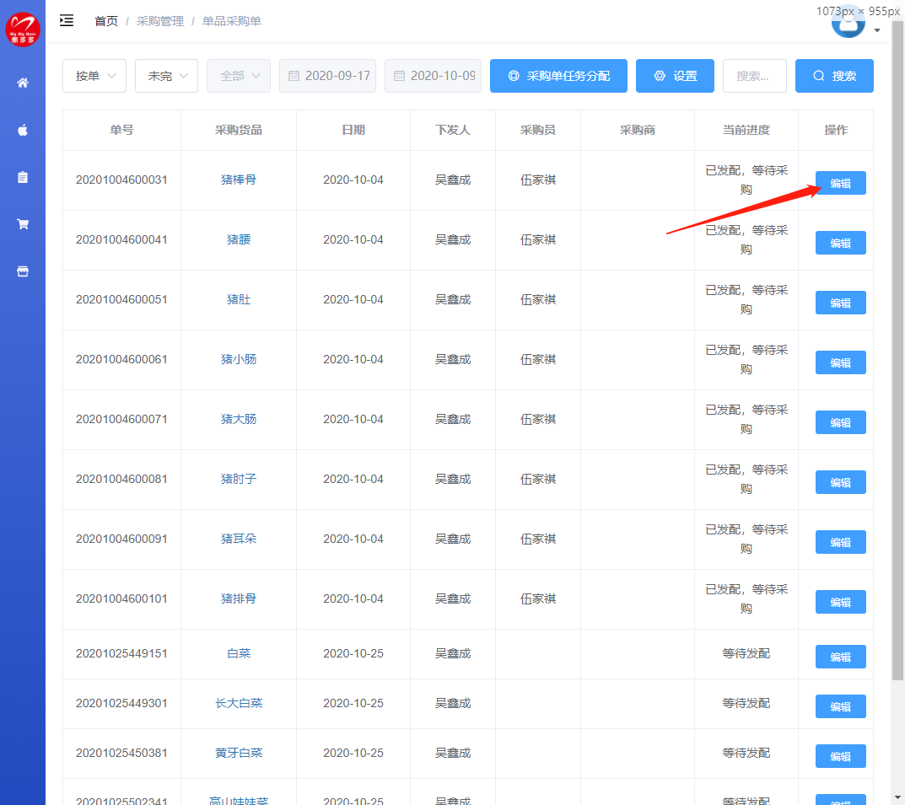

然后点击“打印”。
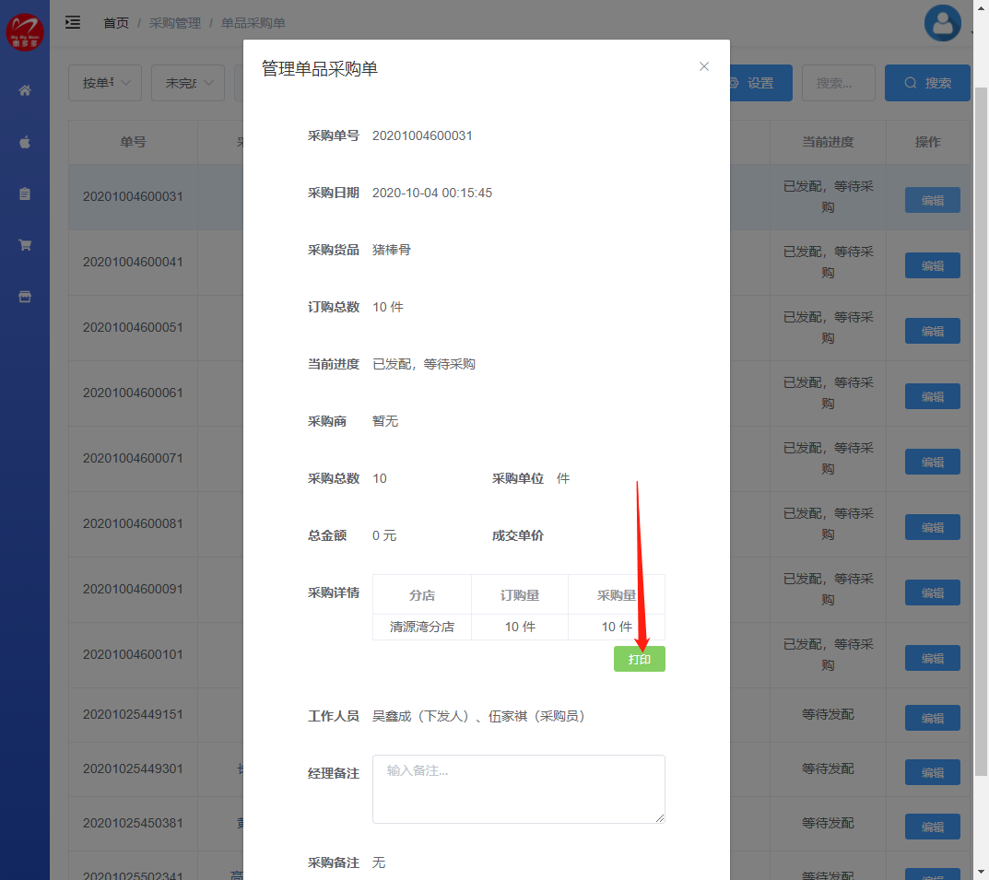

单品采购单分配
采购经理在单品采购单页面中，点击”采购单任务分配“。
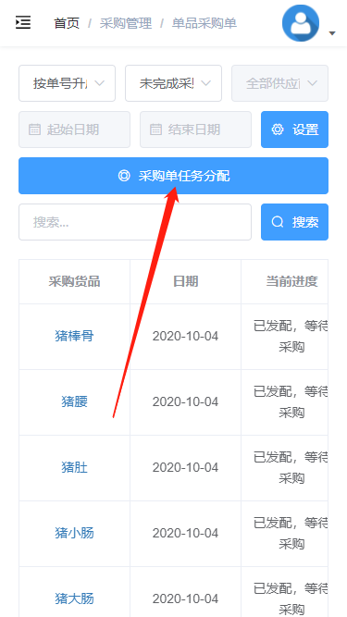

选择方案后，点击确定。
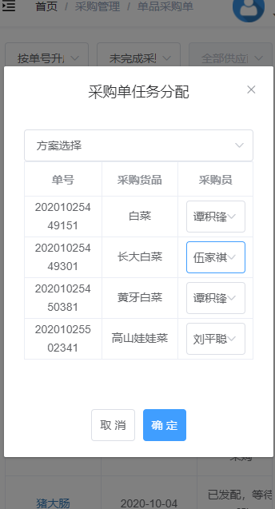

采购信息录入信息和采购完成
当采购单分配给采购员以后，采购员采购完货品需要对采购信息进行录入。采购员录入信息的操作如下：点击采购单对应的“编辑”按钮，在弹出的页面中录入以下信息。
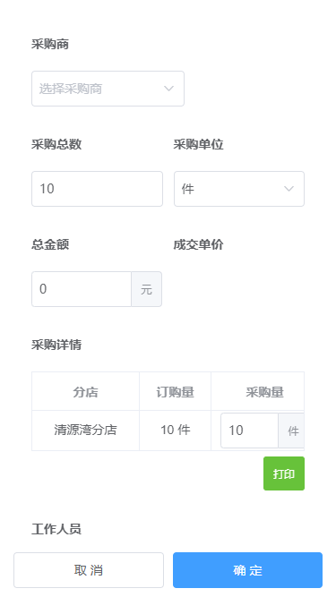

录入后点击“确定”，保存录入信息。当所有信息录入完毕，采购员点击采购单对应的”完成“按钮，该采购单就完成了，其状态改为“采购完成”。 “采购完成”的单品采购单会被放入历史采购单中，且不允许再被修改。

历史单品采购单查询
按如下操作查询历史单品采购单。
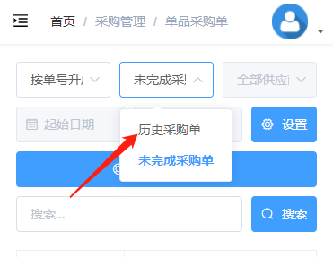

查询历史单品采购单时，可以附加日期条件。

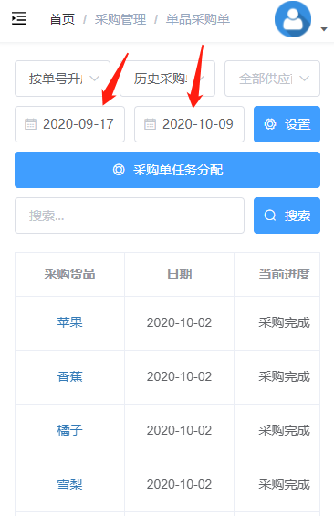

分店订购单管理

分店订购单搜索
在输入框中输入搜索内容，并点击”搜索“按钮。
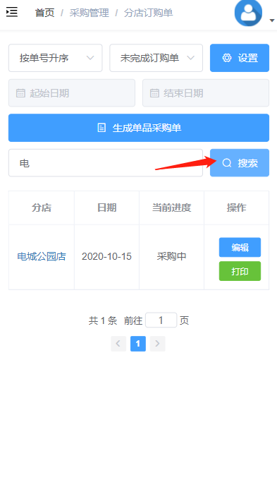

分店订购单修改
创建采购单以后，可以修改分店订购单的备注信息和订购表信息。
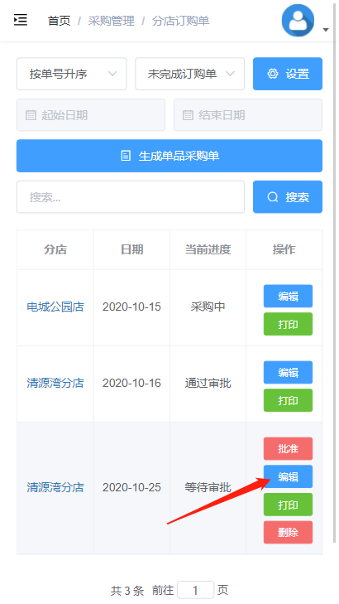

分店订购单批准后，其订购表的信息将不允许修改。如下示例订购单还未批准，可以修改订购表信息。
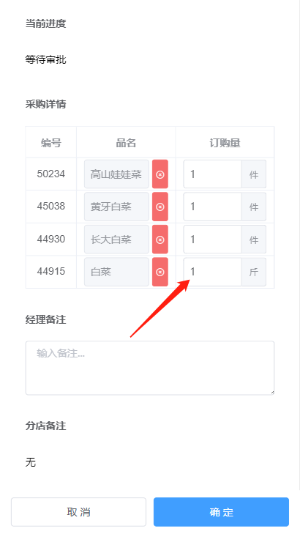

分店订购单添加
只有分店店员有权限添加分店订购单。添加分店订购单的操作如下，先点击添加按钮。
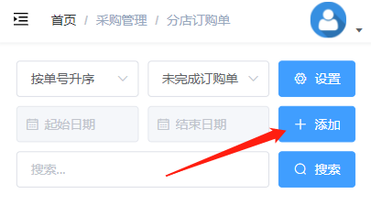

在弹出的页面中选择方案。
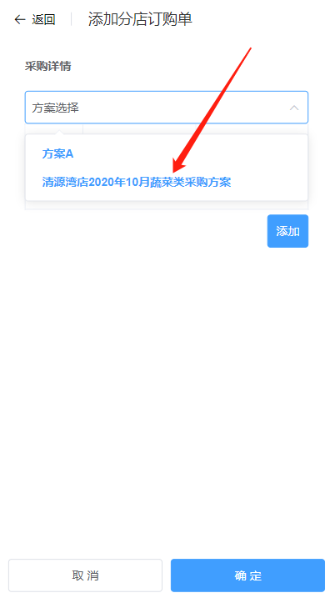

确定方案后，点击确定生成订购单。
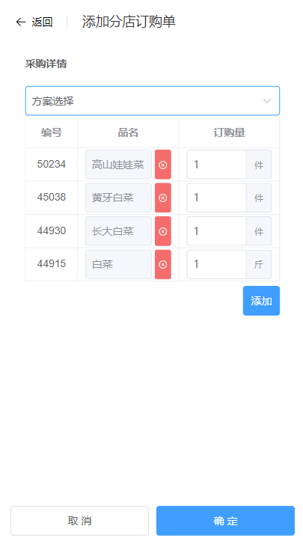

生成订购单后可以查看到刚刚创建的订购单，其状态为“等待审批“。
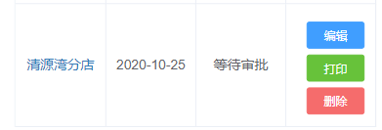

分店订购单删除
分店订购单通过审批以后，该订购单无法删除。当订购单状态还处于”等待审批“时，采购经理或分店店员，可以按如下操作删除订购单。
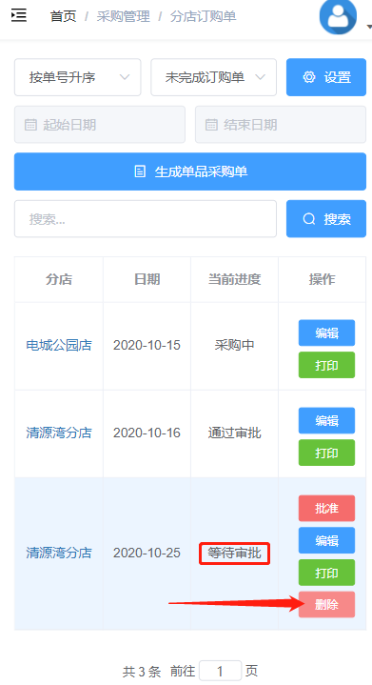

分店订购单批准
只有采购经理有权限批准。
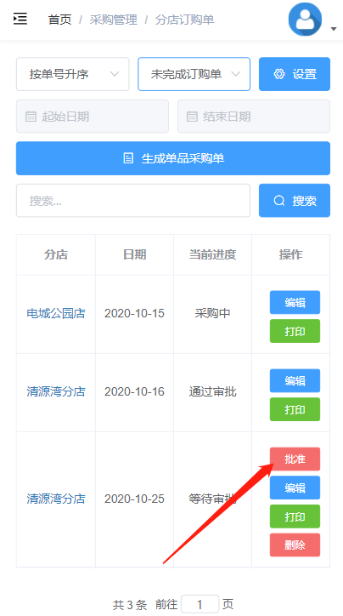

分店订购单打印
移动端不支持打印功能。
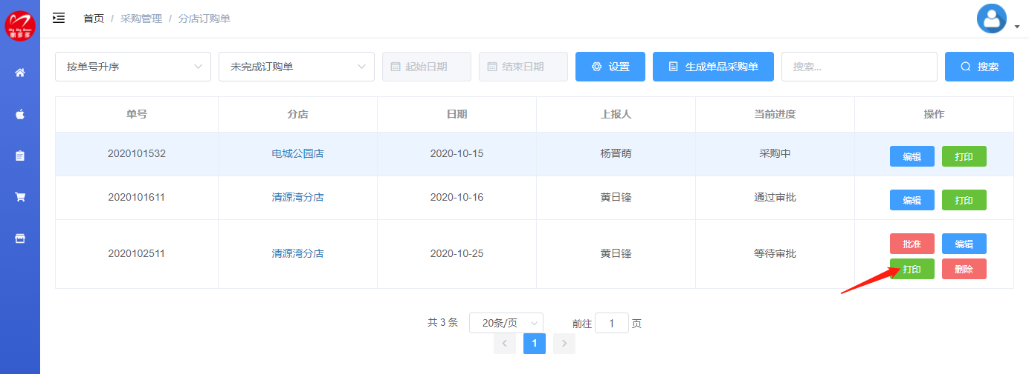

历史分店订购单查询
按如下操作查询历史分店订购单。
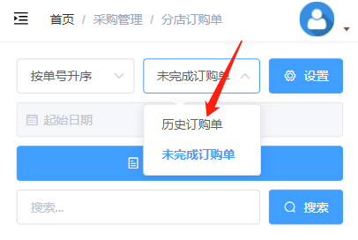

查询历史分店订购单时，可以附加日期条件。
